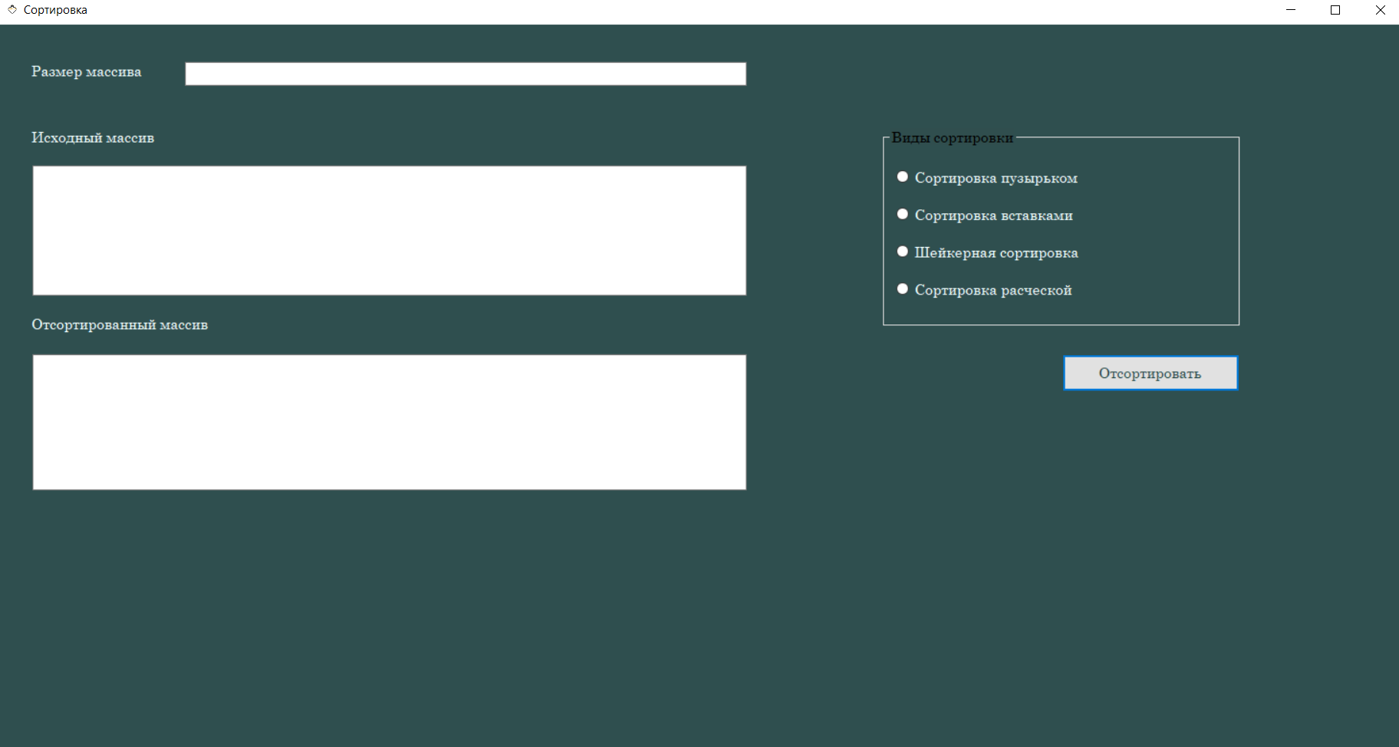

Графический интерфейс реализован с помощью Windows Form.

Визуальная часть продемонстрирована в спецификации, реализация в коде выглядит следующим образом:

